Lampiran 1. Identifikasi tanaman mangkokan
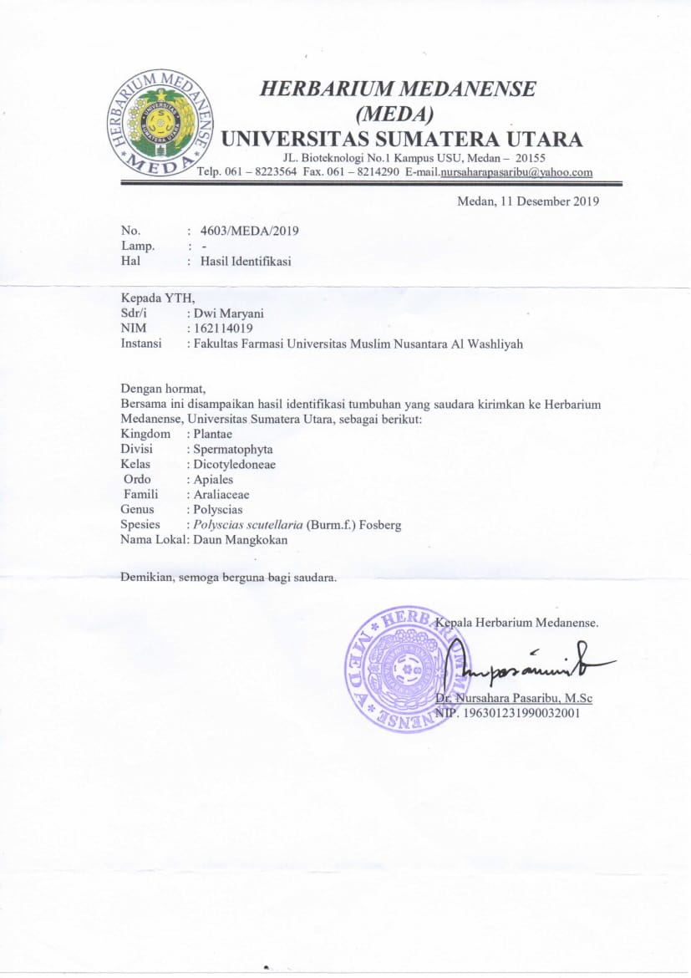

Lampiran 2. Gambar tanaman mangkokan
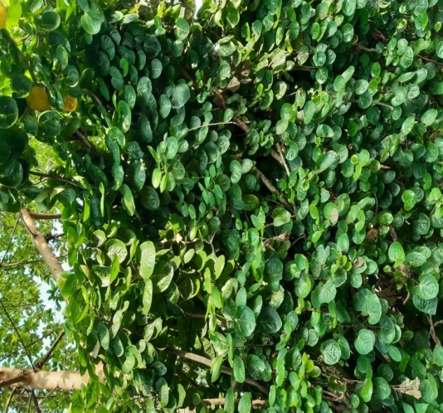

(A) Tanaman mangkokan (B) Daun mangkokan

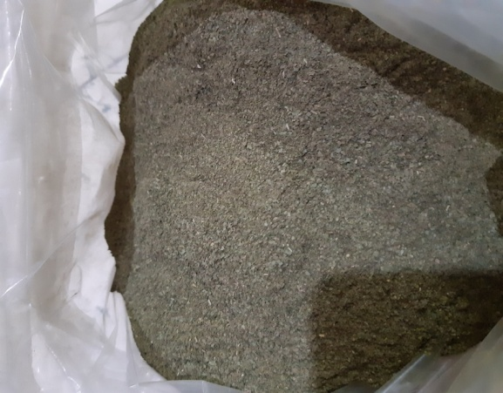
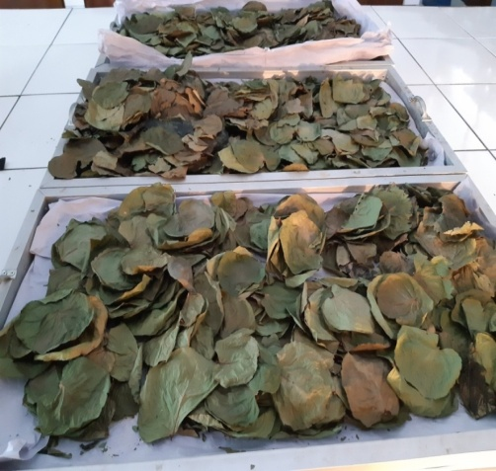

(C) Simplisia daun mangkokan (D) Serbuk simplisa daun mangkokan
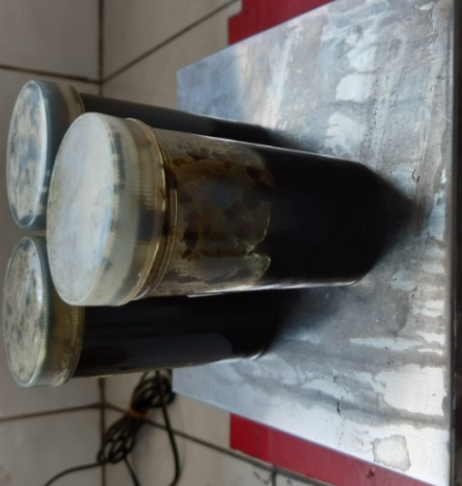
(E) Ekstrak kental daun mangkokan
Lampiran 3. Gambar mikroskopik daun mangkokan

(a) (b)

(c)

Keterangan :
(a) Hablur kalsium oksalat
(b) Trikoma
(c) Stomata tipe anomositik

Lampiran 4. Bagan alir kerja penelitian

Daun mangkokan 5 kg
Dibersihkan dari pengotoran
Dikeringkan dengan cara dikeringkan di lemari pengering suhu 40^{O}C

Simplisia 520 g

Diserbukkan
Serbuk simplisia 500 g

PembuatanEkstrak

Karakteristik simplisia

Skrining fitokimia

Pembuatan ekstrak

SkriningFiokimia

Dimaserasi dengan 5000 mL
etanol 96%

- Alkaloid
- FlavonoidTanin
- Saponin
- Tanin
- Steroid/Triterpenoid
- Glikosida
7. Antrakuinon

Ekstrak etanol cair

Diuapkan di atas penangas air

Ekstrak kental

Pembuatan sediaan gel konsentrasi 5%, 7,5%, 10%

Pengujian mutu fisik, uji kesukaan dan uji ritasi

Sediaan gel EEDM

Uji aktivitas antibakteri

Lampiran 5. Bagan formulasi sediaan gel ekstrak etanol daun mangkokan
Propilenglikol + Gliserin
Na-CMC

Ditambahkan akuades panas, didiamkan
Digerus Digerus
Massa I + Massa II
Massa I
Massa II

Digerus
Basis gel

Ditambahkan ekstrak etanol daun
mangkokan berbagai konsentrasi
Gel ekstrak etanol daun mangkokan berbagai konsentrasi 5%, 7,5% dan 10%

Lampiran 6. Bagan pengujian aktivitas antibakteri sediaan gel ekstrak etanol
daun mangkokan

Biakan murni bakteri

Diambil dengan jarum ose steril

Ditanam pada media Nutrien Agar

Diinkubasi pada suhu 37 ºC selama 24 jam
Stok kultur bakteri

Disuspensikan dalam 10 mL larutan fisiologis NaCl 0,9% steril

Disesuaikan kekeruhan dengan standar Mc. Farland
Inokulum bakteri

Dimasukkan 0,1 mL inokulum ke dalam cawan petri

Ditambahkan 20 mL media Muller Hinton Agar ke dalam cawan petri

Dihomogenkan dan didiamkan hingga memadat
Media Padat

Media dilubangi menggunakan punch hole

Dimasukkan sediaan gel ekstrak etanol daun mangkokan ke dalam lubang dengan konsentrasi 5%, 7,5%, 10% dan basis gel

Diinkubasi pada suhu 37 ºC selama 24 jam

Diukur diameter daerah hambatan di sekitar lubang dengan menggunakan jangka sorong
Hasil
Lampiran 7. Perhitungan hasil karakterisasi simplisia
- Penetapan Kadar Air
Kadar air simplisia dapat dihitung dengan rumus:
Kadar air = $\frac{\left(vol air akhir-vol air awal\right) mL}{berat simplisia (g)}$× 100%
Sampel I
Volume air awal = 1,5 mL
Volume air akhir = 1,9 mL
Berat sampel = 5,0028 g
Kadar air = $\frac{1,9 mL-1,5 mL}{5,0028}$× 100% = 7,99 %
Sampel II
Volume air awal = 1,3 mL
Volume air akhir = 1,7 mL
Berat sampel = 5,0031 g
Kadar air = $\frac{1,7 mL-1,3 mL}{5,0031}$ × 100% = 7,99 %
Sampel III
Volume air awal = 1,5 mL
Volume air akhir = 1,8mL
Berat sampel = 5,0027 g
Kadar air = $\frac{1,8 mL-1,5 mL}{5,0027}$× 100% = 5,99 %
Kadar air rata-rata = $\frac{7,99 \%+7,99 \%+5,99\%}{3}$= 7,32 %
- Penetapan Kadar Sari Larut dalam Air
Kadar sari larut air simplisia dapat dihitung dengan rumus:
Kadar sari larut dalam air (%) $=\frac{bobot residu sari }{bobot sampel}x \frac{100}{20}$× 100%
Sampel I
Berat sampel = 5,0043 g
Berat cawan = 62,6592 g
Berat cawan + sari = 62,8095 g
Berat sari = 0,1503 g
Kadar sari larut dalam air = $\frac{0,1503 g}{5,0043 g} x \frac{100}{20}$× 100% = 15,01%
Sampel II
Berat sampel = 5,0052 g
Berat cawan = 62,6592 g
Berat cawan + sari = 62,8363 g
Berat sari = 0,1771 g
Kadar sari larut dalam air = $\frac{0,1771 g}{5,0052 g} x \frac{100}{20}$× 100% = 17,69%
Sampel III
Berat sampel = 5,0142g
Berat cawan = 62,6592 g
Berat cawan + sari = 62,8243 g
Berat sari = 0,1651 g
Kadar sari larut dalam air = $\frac{0,1651 g}{5,0142 g} x \frac{100}{20}$× 100% = 16,46%
Kadar sari larut dalam air rata-rata = $\frac{15,01 \% +17,69 \%+16,46 \% }{3}$ = 16,38 %
- Penetapan Kadar Sari Larut dalam Etanol
Kadar sari larut dalam etanol simplisia dapat dihitung dengan rumus:
Kadar sari larut air (%) $=\frac{bobot residu sari }{bobot sampel}x \frac{100}{20}$× 100%
Sampel I
Berat sampel = 5,0320 g
Berat cawan = 66,9240 g
Berat cawan + sari = 67,1322 g
Berat sari = 0,2082 g
Kadar sari larut dalam etanol = $\frac{0,2082 g}{5,0320 g} x \frac{100}{20}$× 100% = 20,68%
Sampel II
Berat sampel = 5,0445 g
Berat cawan = 66,9240 g
Berat cawan + sari = 67,1263 g
Berat sari = 0,2023 g
Kadar sari larut dalam etanol = $\frac{0,2023 g}{5,0445 g} x \frac{100}{20}$× 100% = 20,05%
Sampel III
Berat sampel = 5,0328 g
Berat cawan = 66,9240 g
Berat cawan + sari = 67,1234 g
Berat sari = 0,1994 g
Kadar sari larut dalam etanol = $\frac{0,1994 g}{5,0328 g} x \frac{100}{20}$× 100% = 19,81%
Kadar sari larut dalam etanol rata-rata = $\frac{20,68 \%+20,05 \%+19,81\%}{3}$= 20,18 %
- Penetapan Kadar Abu Total
Kadar abu total dapat dihitung dengan rumus:
Kadar abu total = $\frac{bobot abu \left(g\right)}{bobot sampel \left(g\right)}$× 100%
Sampel I
Berat serbuk = 2,0029 g
Berat cawan = 69,9221 g
Berat cawan + abu = 70,1257 g
Berat abu = 0,2036 g
Kadar abu total = $\frac{0,2036 g}{2, 0029 g}$× 100% = 10,16 %
Sampel II
Berat serbuk = 2,0032 g
Berat cawan = 69,9221 g
Berat cawan + abu = 70, 1124 g
Berat abu = 0,1903 g
Kadar abu total = $\frac{0,1903 g}{2,0032 g}$× 100% = 9,49%
Sampel III
Berat serbuk = 2,0045 g
Berat cawan = 69,9221 g
Berat cawan + abu = 70,1224 g
Berat abu = 0,2003 g
Kadar abu total = $\frac{0,2003 g}{2,0045 g}$× 100% = 9,99%
Kadar abu total rata- rata = $\frac{10,16 \%+9,49 \%+9,99 \%}{3}$ = 9,88%
- Penetapan Kadar Abu Tidak Larut dalam Asam
Kadar abu tidak larut asam simplisia dapat dihitung dengan rumus:
Kadar abu tidak larut asam = $\frac{bobot abu \left(g\right)}{bobot sampel \left(g\right)}$× 100%
Sampel I
Berat serbuk = 2,0029 g
Berat cawan = 69,9221 g
Berat cawan + abu = 69,9434 g
Berat abu = 0,0213 g
Kadar abu tidak larut dalam asam = $\frac{0,0213 g}{2, 0029 g}$× 100% = 1,16 %
Sampel II
Berat serbuk = 2,0032 g
Berat cawan = 69,9221 g
Berat cawan + abu = 69,9445 g
Berat abu = 0,0224 g
Kadar abu tidak larut dalam asam = $\frac{0,0224 g}{2, 0032 g}$× 100% = 1,11 %
Sampel III
Berat serbuk = 2,0045 g
Berat cawan = 69,9221 g
Berat cawan + abu = 69,9427 g
Berat abu = 0,0206 g
Kadar abu tidak larut dalam asam = $\frac{0,0206 g}{2, 0045 g}$× 100% = 1,02 %
Kadar abu tidak larut dalam asam rata- rata = $\frac{1,06 \%+1,11 \%+ 1, 02 \%}{3}$= 1,06%
Lampiran 8. Hasil identifikasi bakteri

Pseudomonas
aeruginosa

Bakteri Pseudomonas aeruginosa di bawah mikroskop dan pada media Tryticae Soya Agar

Escherichia coli

Bakteri Escherichia coli di bawah mikroskop dan pada media Eosin Methylene Blue

Staphylococcus
Epidermidis
Bakteri Staphylococcus epidermidis di bawah mikroskop dan pada media Manitol Salt Agar

Lampiran 9. Gambar diameter hambatan pertumbuhan bakteri Pseudomonas
aeruginosa

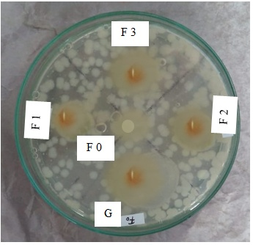
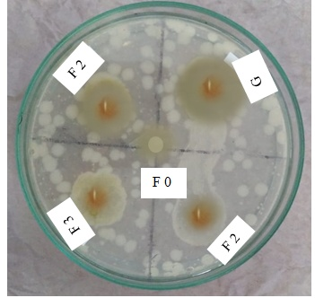

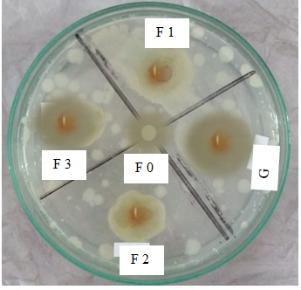

Keterangan: G = Salep Ikamicetin komersial
F0 = Dasar gel (Blanko)
F1 = Gel ekstrak etanol daun mangkokan 5 %
F2 = Gel ekstrak etanol daun mangkokan 7,5 %
F3 = Gel ekstrak etanol daun mangkokan 10 %

Lampiran 10. Gambar diameter hambatan pertumbuhan bakteri Escherichia coli
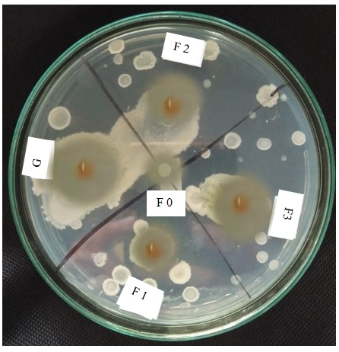
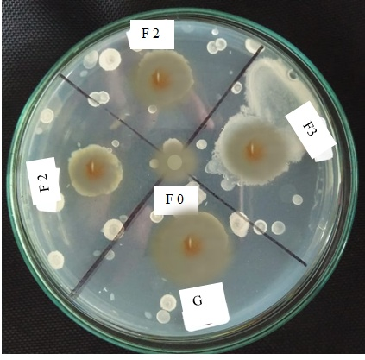

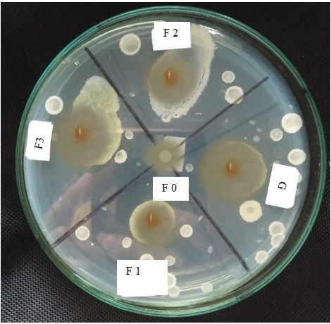

Keterangan: G = Salep Ikamicetin komersial
F0 = Dasar gel (Blanko)
F1 = Gel ekstrak etanol daun mangkokan 5 %
F2 = Gel ekstrak etanol daun mangkokan 7,5 %
F1 = Gel ekstrak etanol daun mangkokan 10 %

Lampiran 11. Gambar diameter hambatan pertumbuhan bakteri Staphylococcus
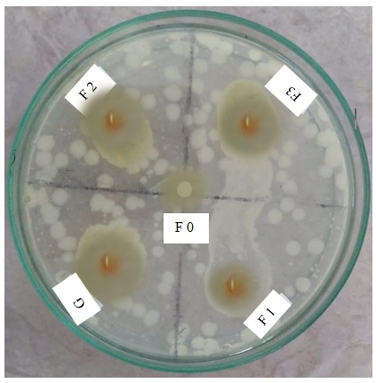
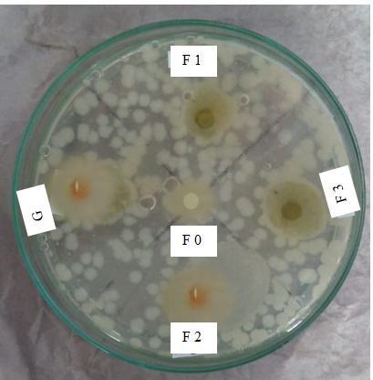
epidermidis

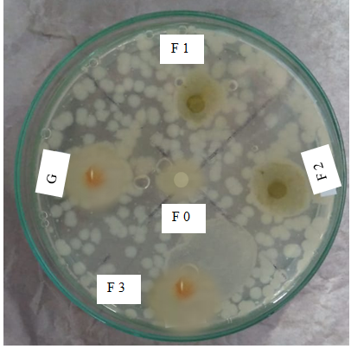

Keterangan: G = Salep Ikamicetin komersial
F0 = Dasar gel (Blanko)
F1 = Gel ekstrak etanol daun mangkokan 5 %
F2 = Gel ekstrak etanol daun mangkokan 7,5 %
F3 = Gel ekstrak etanol daun mangkokan 10%
Lampiran 12. Contoh perhitungan statistik diameter hambatan aktivitas antibakteri
Sebagai contoh diambil data dari sediaan gel ekstrak etanol daun mangkokan konsentrasi 5% terhadap bakteri Pseudomonas aeruginosa
No. | Diameter hambatan | (X - $\overline{X}$) | (X - $\overline{X}$)²
1. | 11,9 | -0,08 | 0,0064
2. | 12,1 | 0,12 | 0,0144
3. | 11,95 | -0,03 | 0,0009
N = 3 | $Σ X =$35,95 $Σ$(X - $\overline{X}$)² = 0,0217  $\overline{X}$ = 11,98

Standar deviasi (SD) =$\sqrt{\frac{\sum{(X - \overline{X} )²}}{n-1}}$
Standar deviasi (SD)=$\sqrt{\frac{ 0,0217}{2}}$= 0,104
Dasar penolakan data adalah apabila t_{hitung}>t_{tabel} dengan tingkat kepercayaan 99%
α = 0,01; n = 3, dk = 2 dan t_{tabel} = 9,925
- t_{hitung} = $\frac{x-\overline{x}}{SD/\sqrt{n}}$ = $\frac{11,9-11,98}{0,104/\sqrt{3}}$ = $\frac{0,08}{0,060}$ = 1,33
- t_{hitung} = $\frac{x-\overline{x}}{SD}$ = $\frac{12,1-11,98}{0,104/\sqrt{3}}$ = $\frac{0,12}{0,060}$ = 2
- t_{hitung} = $\frac{x-\overline{x}}{SD/\sqrt{n}}$ = $\frac{11,95-11,98}{0,104/\sqrt{3}}$ = $\frac{0,03}{0,060}$ = 0,5
Seluruh t_{hitung} dari ke-3 perlakuan < t_{tabel,} berarti semua data ini dapat diterima.
Dengan cara yang sama dapat dihitung untuk data diameter hambatan pertumbuhan bakteri dari sediaan lainnya. Hasil perhitungan selengkapnya dapat dilihat pada Lampiran 13.
Lampiran 13. Tabel diameter hambatan pertumbuhan bakteri berbagai bahan uji
Bahan Uji | Diameter Hambatan Pertumbuhan Bakteri (mm)
 | Pseudomonas aeruginosa | Staphylococcus epidermidis | Escherichia coli
Salep Ikamicetin komersil | 20,40 | 22,70 | 21,20
 | 20,35 | 22,55 | 21,25
 | 20,30 | 22,60 | 21,25
Diameter hambatan Rata-rata | 20,35 | 22,62 | 21,23
Standar Deviasi (SD) | 0,05 | 0,08 | 0,03
Diameter hambatan sebenarnya | 20,35 ± 0,05 | 22,62 ± 0,08 | 21,23 ± 0,03
Dasar Gel (Blanko) | 6,10 | 6,15 | 6,15
 | 6,30 | 6,40 | 6,30
 | 6,15 | 6,20 | 6,20
Diameter hambatan Rata-rata | 6,18 | 6,25 | 6,22
Standar Deviasi (SD) | 0,10 | 0,13 | 0,08
Diameter hambatan sebenarnya | 6,18 35 ± 0,10 | 6,25 35 ± 0,13 | 6,22 35 ± 0,08
Gel EEDM 5% | 11,90 | 15,10 | 13,75
 | 12,10 | 15,15 | 13,80
 | 11,95 | 14,60 | 14,10
Diameter hambatan Rata-rata | 11,98 | 14,95 | 13,88
Standar Deviasi (SD) | 0,10 | 0,30 | 0,19
Diameter hambatan sebenarnya | 11,98 ± 0,10 | 14,95 ± 0,30 | 13,88 ± 0,19
Gel EEDM 7,5% | 14,10 | 15,30 | 14,55
 | 14,20 | 15,40 | 14,35
 | 14,25 | 15,65 | 14,20
Diameter hambatan Rata-rata | 14,18 | 15,45 | 14,37
Standar Deviasi (SD) | 0,08 | 0,18 | 0,18
Diameter hambatan sebenarnya | 14,18 ± 0,08 | 15,45 ± 0,18 | 14,37 ± 0,18
Lampiran 13. (Lanjutan)
Bahan Uji | Diameter Hambatan Pertumbuhan Bakteri (mm)
 | Pseudomonas aeruginosa | Staphylococcus epidermidis | Escherichia coli
Gel EEDM 10% | 15,10 | 17,90 | 16,40
 | 15,90 | 17,65 | 15,90
 | 16,20 | 17,70 | 16,30
Diameter hambatan Rata-rata | 15,73 | 17,75 | 16,20
Standar Deviasi (SD) | 0,57 | 0,13 | 0,26
Diameter hambatan sebenarnya | 15,73 ± 0,08 | 17,75 ± 0,08 | 16,20 ± 0,08

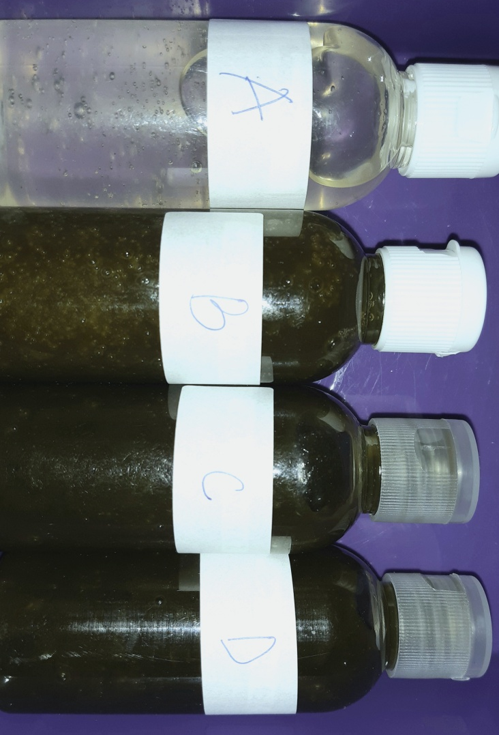
Lampiran 14. Hasil sediaan gel ekstrak etanol daun mangkokan

F0
F2
F3
F1

Keterangan :
F0 : Blanko (basis gel)
F1 : Gel ekstrak etanol daun mangkokan konsentrasi 5%
F2 : Gel ekstrak etanol daun mangkokan konsentrasi 7,5%
F3 : Gel ekstrak etanol daun mangkokan konsentrasi 10%

Lampiran 15. Hasil uji iritasi
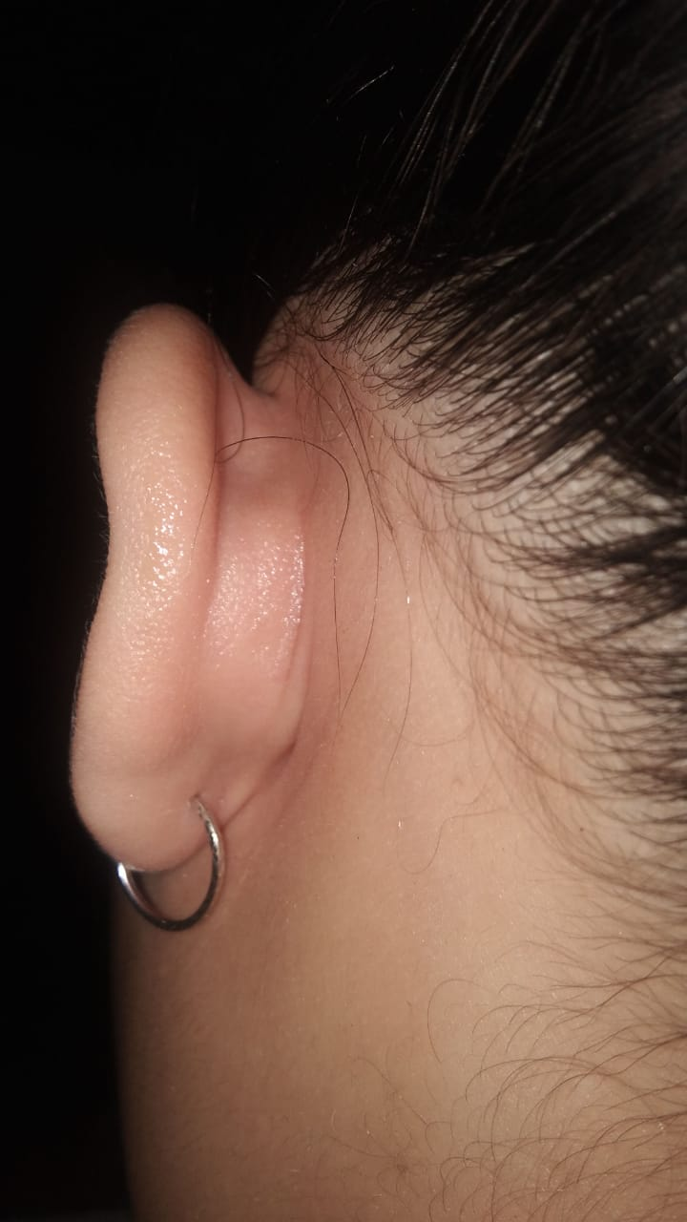

Sesudah
Sebelum

Lampiran 16. Data dan perhitungan rentang kesukaan warna terhadap berbagai formula
Hasil Uji Kesukaan Warna Formula blanko
Panelis | Hasil Uji Kesukaan Warna pada Sukarelawan
 | Kode | Nilai kesukaan (X) | (Xi - $\overline{X}$) | (Xi - $\overline{X}$)²
1 | TS | 2 | -1,85 | 3,4225
2 | KS | 3 | -0,85 | 0,7225
3 | KS | 3 | -0,85 | 0,7225
4 | KS | 3 | -0,85 | 0,7225
5 | KS | 3 | -0,85 | 0,7225
6 | KS | 3 | -0,85 | 0,7225
7 | KS | 3 | -0,85 | 0,7225
8 | KS | 3 | -0,85 | 0,7225
9 | S | 4 | 0,15 | 0,0225
10 | S | 4 | 0,15 | 0,0225
11 | S | 4 | 0,15 | 0,0225
12 | S | 4 | 0,15 | 0,0225
13 | S | 4 | 0,15 | 0,0225
14 | S | 4 | 0,15 | 0,0225
15 | SS | 5 | 1,15 | 1,3225
16 | SS | 5 | 1,15 | 1,3225
17 | SS | 5 | 1,15 | 1,3225
18 | SS | 5 | 1,15 | 1,3225
19 | SS | 5 | 1,15 | 1,3225
20 | SS | 5 | 1,15 | 1,3225
Nilai kesukaan rata-rata($\overline{X}$) = 3,8500 |  |  | Nilai total (Xi - $\overline{X}$ )² = 16,55

Standar deviasi (SD) =$\sqrt{\frac{\sum{(Xi - \overline{X} )²}}{n-1}}$
Standar deviasi (SD) =$\sqrt{\frac{16,55}{20-1}}$ = 0,8710
Rentang nilai kesukaan warna dari sediaan basis gel antibakteri
= Nilai rata-rata ($\overline{X}$) – 0,8710≥ µ ≤ Nilai rata-rata ($\overline{X}$) + 0,8710
= 3,8500 – 0,8710 ≥ µ ≤ 3,8500 + 0,8710
= 2,9790 ≥ µ ≤ 4,7210
Dengan cara yang sama dihitung untuk formula 5%, 7,5%, dan 10%, dan untuk kesukaan aroma dan bentuk. Data dan hasil selengkapnya dapat dilihat pada lampiran 16, 17 dan 18.
Lampiran 16. Rekapitulasi rentang kesukaan warna terhadap berbagai formula

Panelis | Hasil uji kesukaan warna dari berbagai formula  sediaan gel antibakteri
 | Blanko |  | Formula I |  | Formula II |  | Formula III
 | Kode | Nilai | Kode | Nilai | Kode | Nilai | Kode | Nilai
1 | TS | 2 | KS | 3 | TS | 2 | KS | 3
2 | KS | 3 | KS | 3 | KS | 3 | KS | 3
3 | KS | 3 | KS | 3 | KS | 3 | KS | 3
4 | KS | 3 | S | 4 | S | 4 | KS | 3
5 | KS | 3 | S | 4 | S | 4 | KS | 3
6 | KS | 3 | S | 4 | S | 4 | KS | 3
7 | KS | 3 | S | 4 | S | 4 | KS | 3
8 | KS | 3 | S | 4 | S | 4 | KS | 3
9 | S | 4 | S | 4 | S | 4 | S | 4
10 | S | 4 | S | 4 | S | 4 | S | 4
11 | S | 4 | SS | 5 | S | 4 | S | 4
12 | S | 4 | SS | 5 | SS | 5 | S | 4
13 | S | 4 | SS | 5 | SS | 5 | S | 4
14 | S | 4 | SS | 5 | SS | 5 | S | 4
15 | SS | 5 | SS | 5 | SS | 5 | S | 4
16 | SS | 5 | SS | 5 | SS | 5 | S | 4
17 | SS | 5 | SS | 5 | SS | 5 | SS | 5
18 | SS | 5 | SS | 5 | SS | 5 | SS | 5
19 | SS | 5 | SS | 5 | SS | 5 | SS | 5
20 | SS | 5 | SS | 5 | SS | 5 | SS | 5

 | Blanko | Formula I | Formula II | Formula III
Rata-rata nilai kesukaan = | 3,8500 | 4,3500 | 4,2500 | 3,800
Standar deviasi = | 0,8710 | 0,5552 | 0,7236 | 0,5894
Rentang nilai kesukaan = | 2,979  sampai  4,721 | 3,7948 sampai 4,9052 | 3,5264 sampai  4,9736 | 3,2106 sampai  4,3894

Lampiran 17. Rekapitulasi rentang kesukaan aroma terhadap berbagai formula

Panelis | Hasil uji kesukaan aroma dari berbagai formula  sediaan gel antibakteri
 | Blanko |  | Formula I |  | Formula II |  | Formula III
 | Kode | Nilai | Kode | Nilai | Kode | Nilai | Kode | Nilai
1 | STS | 1 | TS | 2 | KS | 3 | KS | 3
2 | STS | 1 | KS | 3 | KS | 3 | KS | 3
3 | TS | 2 | S | 4 | KS | 3 | KS | 3
4 | KS | 3 | S | 4 | KS | 3 | KS | 3
5 | KS | 3 | S | 4 | S | 4 | KS | 3
6 | KS | 3 | S | 4 | S | 4 | KS | 3
7 | KS | 3 | S | 4 | S | 4 | KS | 3
8 | KS | 3 | S | 4 | S | 4 | KS | 3
9 | KS | 3 | S | 4 | S | 4 | KS | 3
10 | KS | 3 | S | 4 | S | 4 | S | 4
11 | S | 4 | S | 4 | SS | 5 | S | 4
12 | S | 4 | S | 4 | SS | 5 | S | 4
13 | S | 4 | SS | 5 | SS | 5 | S | 4
14 | S | 4 | SS | 5 | SS | 5 | S | 4
15 | S | 4 | SS | 5 | SS | 5 | S | 4
16 | S | 4 | SS | 5 | SS | 5 | S | 4
17 | SS | 5 | SS | 5 | SS | 5 | SS | 5
18 | SS | 5 | SS | 5 | SS | 5 | SS | 5
19 | SS | 5 | SS | 5 | SS | 5 | SS | 5
20 | SS | 5 | SS | 5 | SS | 5 | SS | 5

 | Blanko | Formula I | Formula II | Formula III
Rata-rata nilai kesukaan = | 3,4500 | 4,2500 | 4,300 | 3,7500
Standar deviasi = | 1,4184 | 0,6184 | 0,6421 | 0,7880
Rentang nilai kesukaan = | 2,0316 sampai  4,8684 | 3,6316 sampai  4,8684 | 3,6579 sampai  4,9421 | 2,9620  sampai  4,5380

Lampiran 18. Rekapitulasi rentang kesukaan bentuk terhadap berbagai formula

Panelis | Hasil uji kesukaan bentuk dari berbagai formula  sediaan gel antibakteri
 | Blanko |  | Formula I |  | Formula II |  | Formula III
 | Kode | Nilai | Kode | Nilai | Kode | Nilai | Kode | Nilai
1 | KS | 3 | KS | 3 | TS | 2 | KS | 3
2 | KS | 3 | KS | 3 | KS | 3 | KS | 3
3 | KS | 3 | KS | 3 | KS | 3 | KS | 3
4 | KS | 3 | KS | 3 | S | 4 | KS | 3
5 | KS | 3 | S | 4 | S | 4 | S | 4
6 | KS | 3 | S | 4 | S | 4 | S | 4
7 | KS | 3 | S | 4 | S | 4 | S | 4
8 | KS | 3 | S | 4 | S | 4 | S | 4
9 | KS | 3 | S | 4 | S | 4 | S | 4
10 | KS | 3 | S | 4 | S | 4 | S | 4
11 | S | 4 | S | 4 | S | 4 | S | 4
12 | S | 4 | S | 4 | S | 4 | S | 4
13 | S | 4 | SS | 5 | SS | 5 | S | 4
14 | S | 4 | SS | 5 | SS | 5 | SS | 5
15 | S | 4 | SS | 5 | SS | 5 | SS | 5
16 | S | 4 | SS | 5 | SS | 5 | SS | 5
17 | S | 4 | SS | 5 | SS | 5 | SS | 5
18 | S | 4 | SS | 5 | SS | 5 | SS | 5
19 | SS | 5 | SS | 5 | SS | 5 | SS | 5
20 | SS | 5 | SS | 5 | SS | 5 | SS | 5

 | Blanko | Formula I | Formula II | Formula III
Rata-rata nilai kesukaan = | 3,600 | 4,200 | 4,200 | 4,1500
Standar deviasi = | 0,4631 | 0,5894 | 0,6947 | 0,5552
Rentang nilai kesukaan = | 3,1369 sampai  4,0631 | 3,6106 sampai  4,7894 | 3,5053  Sampai  4,8947 | 3,5948 sampai  4,7052

